

Analisis de Algoritmos

Damaso Fernandez 21641192

Catedrático: Pablo Mejia

San Pedro Sula, 28 de Octubre de 2019

**Ejercicios**

1. Encontrar el último dígito del n-ésimo número de fibonacci.

R= en este algoritmo mi estrategia fue evitar estar guardando todo el número de fibonacci, y además si notamos algo, es que si obtenemos el último dígito de los primeros números de fibonacci luego solo debemos irlos sumando(los 2 últimos dígitos) y así obtenemos el último dígito de cualquier número fibonacci.

1. El MCM de 2 números enteros.

R= la estrategia acá fue obtener cuál de los 2 números ingresados era el mayor y cual era el menor y en base a eso, íbamos probando desde un valor de 1 en una variable I, cuál era el primer número que encontrábamos que multiplica a ambos, y la manera de determinar si multiplicaba a ambos era que al hacer la multiplicacion del numero mayor por I, y al dividirlo por el número menor, nos debe dar 0 de residuo y si cumplia eso entonces ese era el numero menor que multiplica a ambos.

1. Obtener Fib(n) % m

R= acá utilizamos un algoritmo para obtener el número que corresponde al periodo de pisano, entonces la estrategia era obtener un número a que es el periodo de pisano dándole el valor m de parámetro, y luego ese valor obtenido lo usamos para obtener un valor de fibonacci mucho más pequeño que el que recibimos de parámetro siendo fibPequeño = n % a el nuevo valor de fibonacci que vamos a buscar, luego simplemente haciamos la operación Fib(fibPequeño)%m y así ya obtenemos la respuesta

1. Encontrar el último dígito de la suma de los primeros n números de fibonacci

R= Acá se hizo uso de la recursión, con 3 casos base, simplemente obtenemos la suma n-1 y le sumamos el valor de fibonacci en la posición n y con mod 10 obtenemos el último dígito que es el que se nos pide.

1. Propiedades de los algoritmos:

R=

1. Logaritmo de la unidad: El logaritmo de 1 en cualquier base es igual a 0

**logb (1) = 0 ;** con b ≠ 1.

1. Logaritmos de la base: El logaritmo de la base es igual a 1.

**logb (b) = 1 ;** con b ≠ 1.

1. Logaritmo de una potencia con igual base: el logaritmo de una potenncia de un numero es igual al producto entre el exponente de la potencia y el logaritmo del numero.

**logb bn = n, con b ≠ 1**

1. Logaritmo de un producto: el logaritmo de un producto es igual a la suma de los logaritmos de los factores.

**logb (a • c) = logb a + logb c**

1. Logaritmos de un cociente: El logaritmo de un cociente es igual al logaritmo del dividendo, menos el logaritmo del divisor.

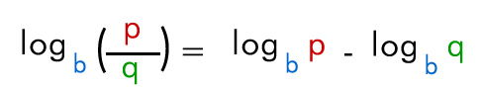

1. Logaritmo de una potencia: El logaritmo de una potencia es igual al exponente multiplicado por el logaritmo de la base.

**loga cn = n loga c**

1. Logaritmo de una raiz: El logaritmo de una raiz es igual al logaritmo de la cantidad de subradical dividido entre el indice de la raiz.

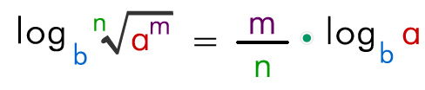

1. Cambio de base:

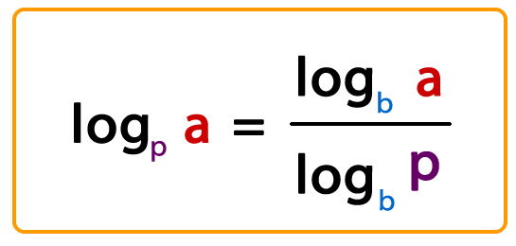 para todo p, a, b > 0; b, c ≠ 1

Dificil de entender ejemplos:

1. log522. hacer el cambio de base.
2. 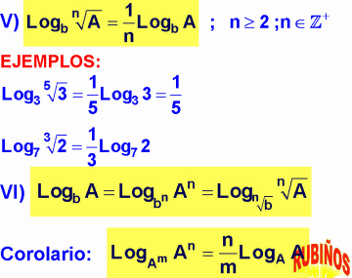 logaritmo de una raiz
3. Para cada grupo de funciones, ordenarlas de forma creciente segun su complejidad asintotica.

Grupo 1: f2 < f1 < f4 < f3

Grupo 2: f1 < f4 < f2 < f3

Grupo 3: f4 < f3 = f2 = f1

1. Encontrar el minimo numero de monedas requeridas para cambiar el valor de la entrada en monedas con denominaciones de 1,5, y 10

R = usando la estrategia avida, lo que nos importante es el valor correcto en el momento, entonces con esa tecnica, ibamos evaluando si se podia cambiar al valor mas grande(10), si no se podia pues ibamos al siguiente(5) y si tampoco se podia hacer el cambio a 5, y de ultimo pues el 1, y todas estas evaluaciones se hacientro de un loop hasta que ya no faltara nada por cambiar.

1. Implementar un algoritmo para el problema de la mochila fraccional.

R = para resolver este problema, lo primero que se hace es ordenar los articulos segun su valor tam/peso de mayor a menor, entonces empezabamos a recorrer la lista de articulos y metiendolos en el bolso si aun habia espacio y si talvez el espacio que quedaba era menor al tamaño del objeto entonces le sumabamos un cierto porcentaje de ese articulo para completar el valor hasta llenar el bolso.